Nom et Prénom: _______________________________________

ÉVALUATION FIN DE GRANDE SECTION CONSTRUIRE LES PREMIERS OUTILS POUR STRUCTURER SA PENSÉE

Attendus de fin d’école maternelle | Fiche “Synthèse des acquis scolaires à la fin de l’école maternelle”
Découvrir les nombres et leurs utilisations  (fiches1 et 2 : utiliser les nombres, fiches 3 à 6: étudier les nombres)  Explorer des formes, des grandeurs, des suites organisées (fiches 7 et 8) | Utilisation  des nombres |  |  | Première  compréhension  du nombre |  |  | Petits problèmes  de composition  et de décomposition  de nombres |  |  | Tris, classements,  rangements, algorithmes
Evaluer et comparer des collections d’objets avec des procédures numériques ou non numériques. | Fiche 1  Ex 1 (2 validations)
Réaliser une collection dont le cardinal est donné .  Utiliser le dénombrement pour comparer deux quantités, pour constituer une collection d’une taille donnée ou pour réaliser une collection de quantité égale à la collection proposée. | Fiche 2  Ex 1 (3 validations)  Ex 2 (2 validations)  Ex 3 (1 validation)
Utiliser le nombre pour exprimer la position d’un objet ou d’une personne dans un jeu,dans une situation organisée, sur un rang ou pour comparer des positions. | Fiche 1  Ex 2 (3 validations)
Mobiliser des symboles analogiques,verbaux ou écrits, conventionnels ou non conventionnels pour communiquer des informations orales et écrites sur une quantité. | Fiche 1  Ex 3 (6 validations)
Avoir compris que le cardinal ne change pas si on modifie la disposition spatiale ou la nature des éléments. |  |  |  | Fiche 3  (1 validation)
Avoir compris que tout nombre s’obtient en ajoutant un au nombre précédent et que cela correspond à l’ajout d’une unité à la quantité précédente. |  |  |  | Fiche 4  Ex 4 (4 validations)
Quantifier des collections au moins jusque dix; les composer et les décomposer par manipulations effectives puis mentales. Dire combien il faut ajouter ou enlever pour obtenir des quantités ne dépassant pas dix. |  |  |  | Fiche 4  Ex 1 (1 validation) |  |  | Fiche 6  Ex 1 (2 validations)
Parler des nombres à l’aide de leur décomposition. |  |  |  |  |  |  | Fiche 5  (6 validations)
Dire la suite des nombres jusqu’à trente.  Lire les nombres écrits en chiffres jusqu’à dix. |  |  |  | Fiche 4  Ex 2 (1 validation)  Ex 3 (10 validations)
Classer des objets en fonction de caractéristiques liées à leur forme.  Savoir nommer quelques formes planes (carré,triangle,cercle ou disque, rectangle) et reconnaître quelques solides (cube,pyramide,boule,cylindre). |  |  |  |  |  |  |  |  |  | Fiche 8  Ex 2 ( 5 validations)
Classer ou ranger des objets selon un critère de longueur ou de masse ou de contenance. |  |  |  |  |  |  |  |  |  | Fiche 7  Ex 1 (1 validation)
Reproduire un assemblage à partir d’un modèle (puzzle,pavage,assemblage de solides). |  |  |  |  |  |  |  |  |  | cadre ordinaire de la classe* (3 validations : puzzle,pavage ,assemblage de solides)
Reproduire, dessiner des formes planes. |  |  |  |  |  |  |  |  |  | Fiche 8  Ex 1 (4 validation)
Identifier le principe d’organisation d’un algorithme et poursuivre son application. |  |  |  |  |  |  |  |  |  | Fiche 7  Ex 2 (3 validations)
TOTAL des validations par l’élève | Fiches 1 et 2 |  |  | Fiches 3 et 4 |  |  | Fiches 5 et 6 |  |  | Fiches 3 et 4  + reproduire assemblage
PE : l’élève ne réussit pas encore  EV : l’élève est en voie de réussite  RS : l’élève réussit souvent | PE  0 à 8 | EV  9 à 12 | RS  13 à 17 | PE  0 à 8 | EV  9 à 12 | RS  13 à 17 | PE  0 à 3 | EV  4 à 5 | RS  6 à 8 | PE  0 à 5 | EV  6 à 10 | RS  11 à 16

Nom et Prénom de l’élève :

EVALUATIONS Fin de cycle 1
CONSTRUIRE LES PREMIERS OUTILS POUR STRUCTURER SA PENSÉE
--------------------------------------------------------------------------------------------------------------------------------------
UTILISATION DES NOMBRES - FICHE 1 une validation par bonne réponse
Exercice 1 “ Fais une croix sous la case où il y a le plus de ballons.”
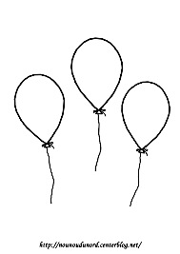 | 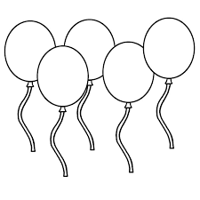

“ Fais une croix sous la case où il y a le moins de papillons.”

Exercice 2 :“Entoure en bleu le deuxième cycliste, entoure en vert le sixième cycliste, entoure en orange le quatrième cycliste.”

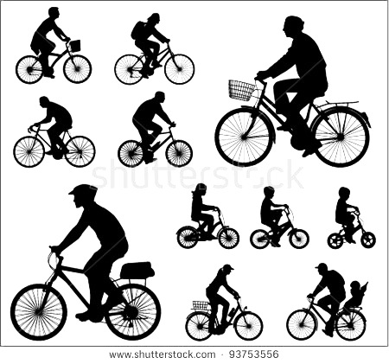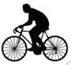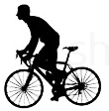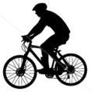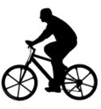
Exercice 3 : “Ecris le nombre d’enfants qu’il y a dans chaque case . Colle sur les cases grises le(s) dé(s) et les doigts qui correspondent.”
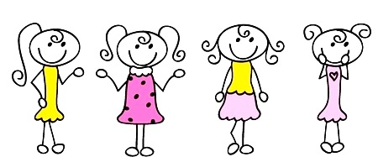 |  |  | 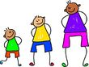

Fiche pour 4 élèves fiche 1 exercice 3
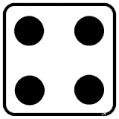 | 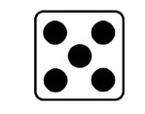 |  | 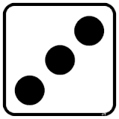 | 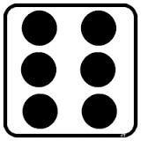

UTILISATION DES NOMBRES - FICHE 2 une validation par bonne réponse
Exercice 1 “ Dessine dans chaque case la bonne quantité de ballons.”

5 | 7 | 9

Exercice 2 “ Dessine juste assez de pailles pour qu’il y en ait une pour chaque briquette.”

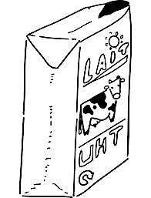

Exercice 3 : “Colorie la case qui contient le plus de crayons.”

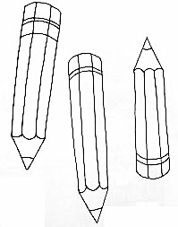

PREMIÈRE COMPRÉHENSON DU NOMBRE - FICHE 3
“ Colle chaque étiquette dans la bonne case.”

7 | 9
10 | 8

Validation : au moins 11 étiquettes bien placées / 15

Fiche 3 2 élèves

 | 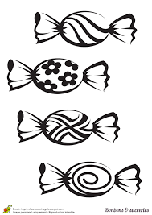 |  |  | 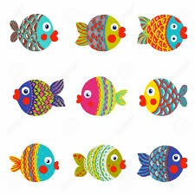
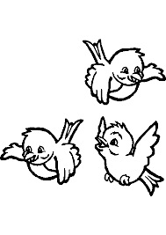 |  |  | 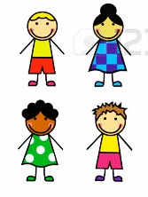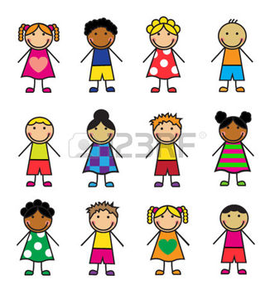 | 
 |  | 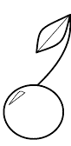

PREMIÈRE COMPRÉHENSION DU NOMBRE - FICHE 4
Exercice 1 : “Compte les enfants.”
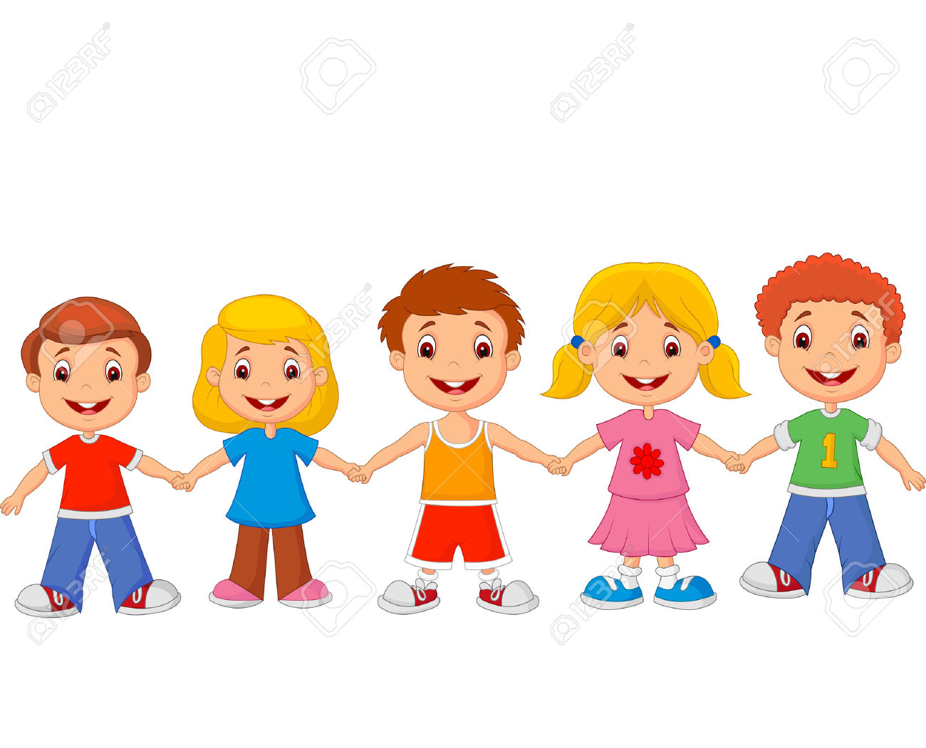 | J’ai réussi  à compter  enfants.
Validation : dénombre au moins jusqu’à dix

Exercice 2 :“Récite la suite des nombres.”
J’ai récité jusqu’à .

Validation : récite au moins jusqu’à trente

Exercice 3 : “Dis-moi ce qui est écrit dans chaque case.” Une validation pour chaque chiffre lu
5 | 9 | 4 | 8 | 2 | 7 | 6 | 1 | 10 | 3

Exercice 4 : “Ecoute bien ce que je te demande?” Une validation par bonne réponse donnée “sans” compter
Matériel à utiliser :10 crayons et une boîte.
“Tu as 5 crayons dans ta boîte , je t’en donne encore un, combien tu en as? ”
“5 et encore un, ça fait ?”

“Tu as 7 crayons dans ta boîte, je t’en donne encore un, combien tu en as ?”
“7 et encore un, ça fait ?”

“Tu as 4 crayons dans ta boîte, je t’en donne encore un, combien tu en as ?”
“4 et encore un, ça fait ?”

“Tu as 9 crayons dans ta boîte, je t’en donne encore un, combien tu en as ?”
“9 et encore un, ça fait ?”

PROBLÈMES DE COMPOSITION ET DE DÉCOMPOSITION DES NOMBRES - FICHE 5

“Complète en dessinant les gommettes qui manquent” Une validation par bonne réponse.
6

6

8

8

10

10

PROBLÈMES DE COMPOSITION ET DE DÉCOMPOSITION DES NOMBRES - FICHE 6

“Il faut un ballon par enfant, barre ceux en trop ou dessine ceux qui manquent. Ecris dans la case grise la quantité enlevée ou la quantité ajoutée.”
“Il faut une casquette par enfant, barre celles en trop ou dessine celles qui manquent. Ecris dans la case grise la quantité enlevée ou ajoutée”.

Une validation par bonne réponse



6

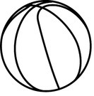



TRIS,CLASSEMENTS,RANGEMENTS,ALGORITHMES - FICHE 7

Exercice 1 : “Range les animaux du plus léger au plus lourd.”
1 | 2 | 3 | 4

“Range les crayons du plus long au plus court.”
1 | 2 | 3 | 4

“Range les bouteilles de celle qui contient le moins d’eau à celle qui en contient le plus.”
1 | 2 | 3 | 4
Validation: au moins 2 rangements corrects

Exercice 2 “Continue chaque algorithme.” Une validation par algorithme bien poursuivi.

Fiche 7 exercice 1 : 2 élèves

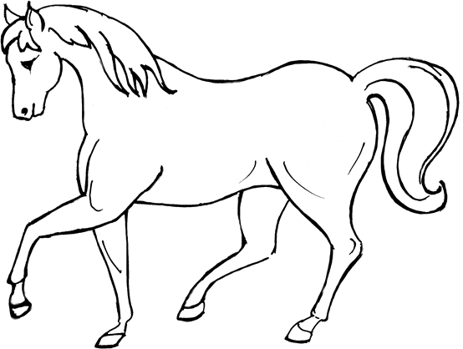 | 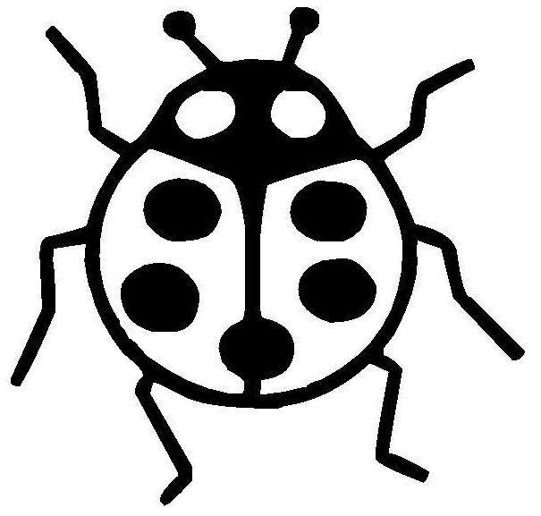 | 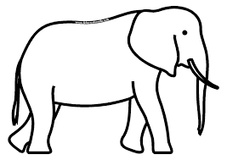 | 
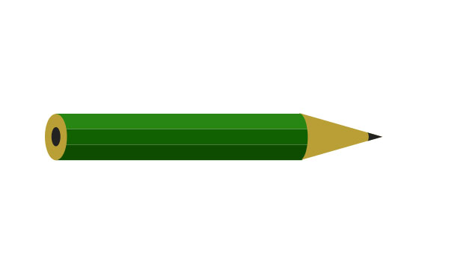


TRIS,CLASSEMENTS,RANGEMENTS,ALGORITHMES - FICHE 8
Exercice 1 : “Dessine un carré, un triangle, un cercle et un rectangle.”
Une validation par forme bien tracée.
carré | triangle | cercle | rectangle

Exercice 2 :“Colorie en respectant les couleurs.”
 | 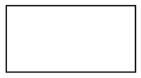 | 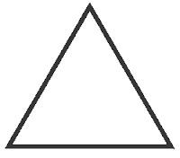 | 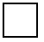

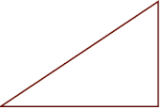

Validation: validé si au moins 12 points /16 (1 point par forme bien coloriée et 1 point par intrus non colorié)

“Dis-moi le nom de la forme que je te montre.” Une validation par forme bien nommée
Nomme cercle

Nomme carré

Nomme triangle

Nomme rectangle

